8 класс Тютюнникова А. М.

Дата | Предмет | Тема урока | д/з | e-mail
13.12. 2023 | физика | Тема: Объяснение электрических явлений.  Ссылка на видеоурок:  https://vk.com/video-49221075_165930707  - Просмотреть видеоурок.  - Прочитать §30, 31.  - Решить задачи из сборника: 941-943.  Формула, для решения задач:  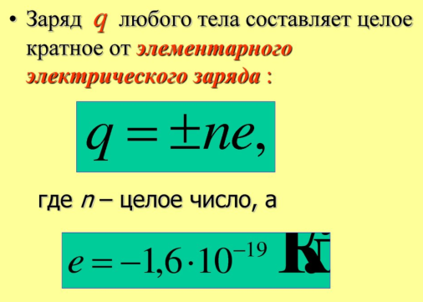 | §30, 31,упр.21 | tyutyunnikova.alla@yandex.ru

